**新 书 推 荐**

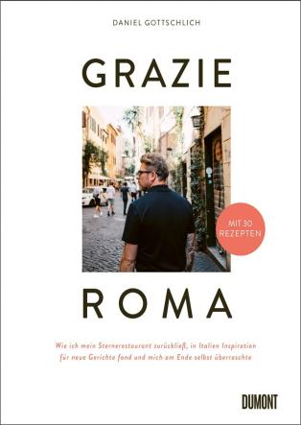**中文书名：《感谢罗马：放下荣耀，寻味灵感，意外惊喜》**

**英文书名：Grazie, Roma: How I left my award-winning restaurant behind, found inspiration for new dishes in Italy, and ended up surprising myself**

**作 者：Daniel Gottschlich**

**出 版 社：DuMont Buchverlag GmbH**

**代理公司：Dumont/ANA/Winney**

**页 数：208页**

**出版时间：2025年4月**

**代理地区：中国大陆、台湾**

**审读资料：电子稿**

**类 型：餐饮文化**

**内容简介：**

**「双星米其林主厨丹尼尔·戈特施利希诚意之作：30道家庭料理指南」**

丹尼尔·戈特施利希是首位获得罗马马西莫别墅德国学院奖学金的主厨——这是德国授予海外艺术家的最高荣誉奖项。他将科隆的Ox & Klee餐厅和Pvls餐厅交由团队打理，搬进了马西莫别墅的公寓。在随后的七周开启了难忘的创作时光：灵感迸发的日间交流，与艺术家同僚的思想碰撞，充满创意构想与艺术体验的分分秒秒。而贯穿始终的，是令人沉醉的意大利美食探索之旅。

戈特施利希漫步罗马市集，探访特色杂货店与风情小餐馆，与摊主、厨师、艺术家们畅谈。远离科隆的日常餐饮事务，在永恒之城的灵感激发下，他创作出全新菜谱。《感谢罗马》不仅记录了主厨的自我发现之旅，更呈现了他对意大利经典菜肴的创意诠释：从蜜瓜番茄杏仁小牛肉薄片、青柠酸浆果野米生蚝鞑靼，到开心果千层面与藏红花意式奶冻，打造米其林星厨视角下的意大利厨房美学！

**作者简介：**

**丹尼尔·戈特施利希（Daniel Gottschlich）**，1982年生于德国科隆，米其林星级主厨、音乐人。他执掌的Ox & Klee餐厅连续斩获米其林二星荣誉。2023年，获得罗马马西莫别墅德国学院奖学金。

**塞巴斯蒂安·施佩特（Sebastian Späth）**，本书合著者，1991年出生，先后求学于卡尔斯鲁厄国立美术学院绘画专业与慕尼黑德国新闻学院。他曾任职于德国《明镜》周刊（*SPIEGEL*）、《明星》周刊（*stern*）及其他机构，后出任国际权威生活方式媒体*Falstaff*德国版主编。深耕味觉与美学领域，以跨学科视角书写艺术、烹饪、时尚与设计。

**迪米特里奥斯·卡察瓦里斯（Dimitrios Katsavaris）**，科隆摄影师、音乐人。他用电影记录了戈特施利希在罗马的经历，为他的高级餐饮食谱制作奠定了基础。

**媒体评价：**

“他是摘得米其林双星的主厨、热情洋溢的音乐爱好者、设计美学追随者，更是成功的企业家。丹尼尔·戈特施利希堪称全能型人才。”

——德国《美食家》杂志（Der Feinschmecker Magazin）

**感谢您的阅读！**

**请将反馈信息发至：版权负责人**

**Email**：[**Rights@nurnberg.com.cn**](mailto:Rights@nurnberg.com.cn)

安德鲁·纳伯格联合国际有限公司北京代表处

北京市海淀区中关村大街甲59号中国人民大学文化大厦1705室, 邮编：100872

电话：010-82504106, 传真：010-82504200

公司网址：[http://www.nurnberg.com.cn](http://www.nurnberg.com.cn/)

书目下载：<http://www.nurnberg.com.cn/booklist_zh/list.aspx>

书讯浏览：<http://www.nurnberg.com.cn/book/book.aspx>

视频推荐：<http://www.nurnberg.com.cn/video/video.aspx>

豆瓣小站：<http://site.douban.com/110577/>

新浪微博：[安德鲁纳伯格公司的微博_微博 (weibo.com)](https://weibo.com/1877653117/profile?topnav=1&wvr=6)

微信订阅号：ANABJ2002

